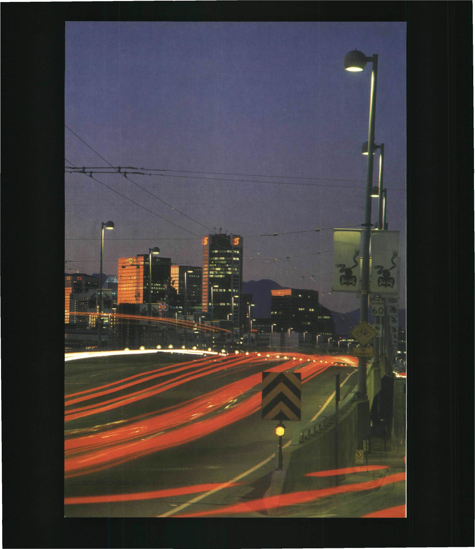

7 Ingeschakeld!

Inleiding
Als je je walkman openschroeft, zul je verbaasd staan wat daar allemaal in zit. Het is een grote 'wir-war' van draadjes, kleurtjes en allerlei kleine dingetjes. Je zou kunnen denken: 'Er is vast iets mis gegaan in de fabriek!'. Toch doet je walkman het. Blijkbaar is deze 'wir-war' nodig om je walkman te laten spelen.
In dit hoofdstuk ga je deze wir-war wat beter bekijken. Je gaat je verdiepen in een aantal onderdelen van je walkman. Om te beginnen ga je kijken naar de stroomdraadjes. In deel 1 heb je al gewerkt met stroom en ook met stroomdraadjes. Je kon met die draadjes een serieschakeling en een parallelschakeling maken. Hoe zagen die er ook alweer uit?

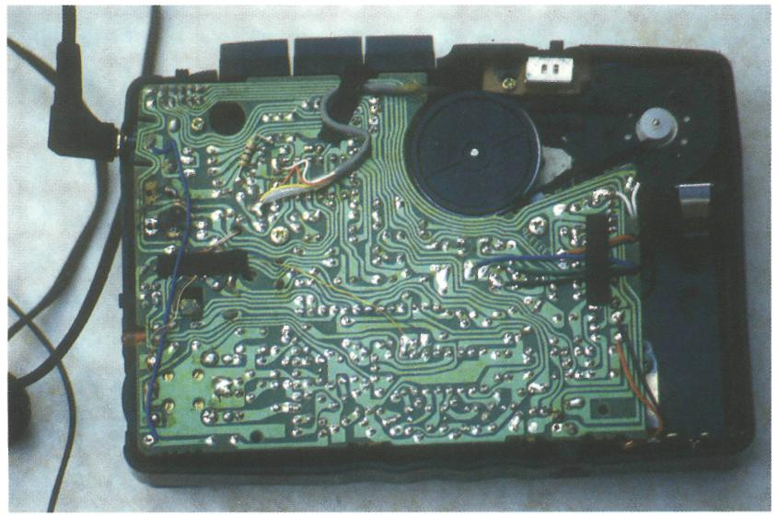
De binnenkant van een walkman

Hieronder zie je een serieschakeling. De stroom loopt eerst door lampje 1 en daarna door lampje 2 en 3.
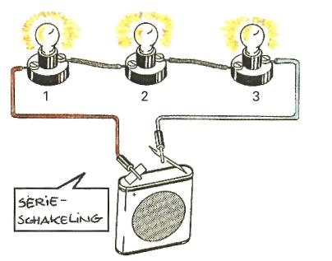
Tekening 7-1

Bij een parallelschakeling splitst de stroom zich. Een deel gaat door lampje 1, een deel door lampje 2 en de rest van de stroom gaat door lampje 3.

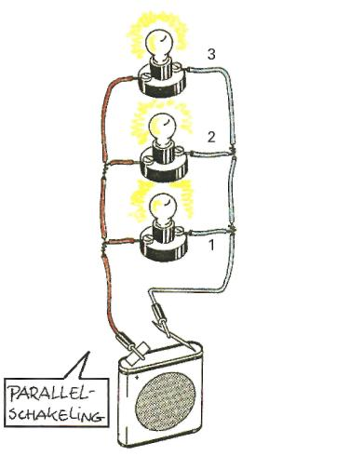

Tekening 7-2

Maak nu: O:7/1 t/m 7/4.

Meten in een schakeling
De eenheid van elektrische stroom is
de ampère (A).
Als het gaat om een kleine stroom, geven we dat aan met milli-ampère (mA). Er gaat 1000 mA in één A. 1 mA = 0,001 A.
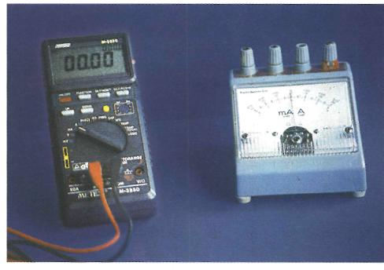
Voor het meten van de stroom gebrniken we een ampèremeter. Hieronder zie je twee ampèremeters.
Ampéremeters

Onthoud:
– De eenheid van elektrische stroom is de ampère.
– Je meet de elektrische stroom met een ampèremeter.

Aflezen van de meter
Eén ding is zeker, de stroom gaat de meter in en verlaat de meter weer. Zo kun je precies zien hoeveel stroom (ampère) er door de meter gaat.

De ingang van de meter staat meestal vast. Je kunt echter uit verschillende uitgangen kiezen. Kijk maar naar de tekening op de volgende bladzijde.

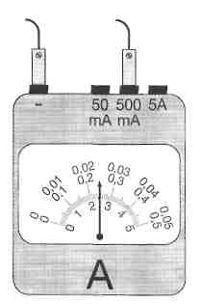

Onthoud:
– De ampèremeter moet altijd in
de stroomkring worden
opgenomen.
– Als je begint te meten, gebruik
dan altijd eerst de uitgang
waar de meeste stroom
doorheen kan.

Tekening 7-3
Wat betekent het als bij de uitgang staat 5 A?
Als er staat: dan kan er maximaal:
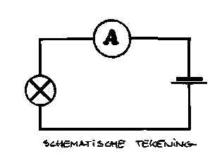
5 A 5 A door de meter
500 mA 500 mA door de meter
(0,5 A)
50 mA 50 mA door de meter
(0,05 A)

De ampèremeter moet altijd in de schakeling staan. Neem hem dus altijd in je stroomkring op.
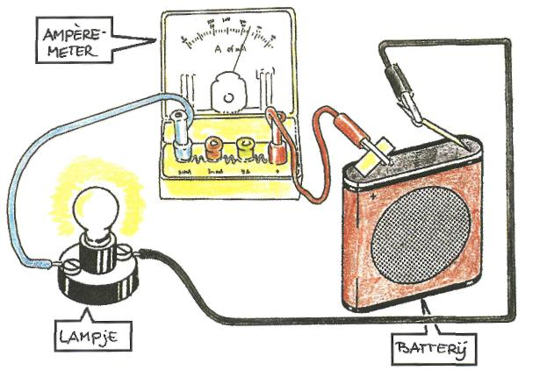
Maak nu: 0:7/5 t/m 7/12. .

Tekening 7-4 De ampèremeter moet altijd in de stroomkring worden opgenomen.

Doet ie 't, of doet ie 't niet?

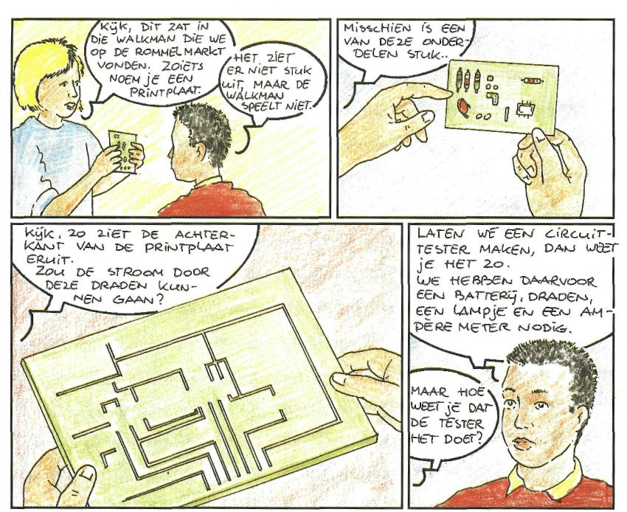

Tekening 7-5

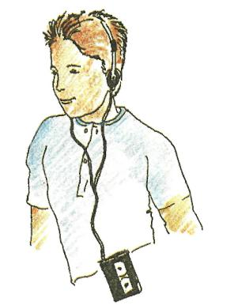
Harder en zachter
Een walkman krijgt zijn energie uit batterijen. Op de batterijen staat hoeveel volt (V) ze leveren. Meestal heeft een walkman 6 V nodig om te kunnen werken. Dat betekent dat je
er vier batterijen van 1,5 V in moet stoppen. Deze 6 V zorgt ervoor dat er een stroom gaat lopen door de onderdelen van de walkman.

Maak nu: 0:7/13 t/m 7/14.
Tekening 7-6

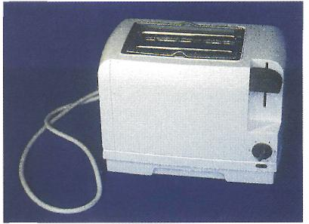
Sommige onderdelen hebben meer stroom nodig dan andere. Daarom zitten er onderdelen in die ervoor zorgen dat de stroom in de walkman geregeld wordt. Zo'n onderdeel noem je een weerstand.
De weerstand kun je ook een waarde geven. De waarde druk je uit in de eenheid ohm (Ω). Een weerstand van 1 Ω noem je een kleine weerstand. Hij houdt weinig stroom tegen. Een weerstand van 1000 Ω is een grote weerstand. Hij houdt veel stroom tegen.
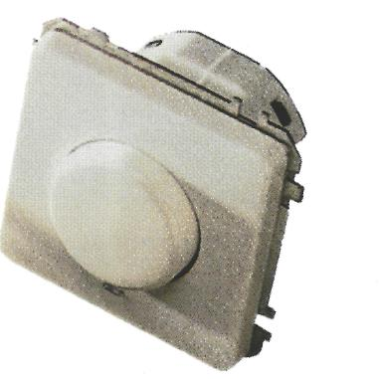
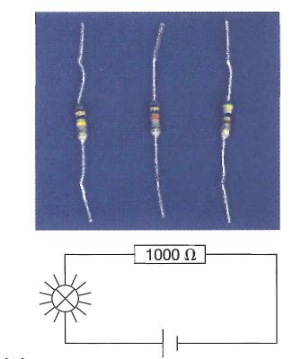
Tekening 7-7
Het symbool voor een weerstand is:

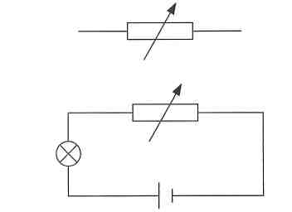
Om je walkman harder te zetten draai je aan een knopje. Dit knopje is bevestigd aan een regelbare weerstand. Zo'n weerstand zit ook in alle radio's en TV's om het geluid te regelen. Als de volumeknop op 0 staat, is de weerstand erg groot. Er komt dan geen geluid (stroom) doorheen. Als de volumeknop op 10 staat, is de weerstand heel klein. Het geluid. (stroom) kan er heel makkelijk doorheen.

Hieronder zie je een paar verschillende voorwerpen met voorwerpen met regelbare weerstanden.
In een broodrooster zit een regelbare weerstand
Een lichtdimmer werkt ook met een regelbare weerstand
Het symbool voor de regelbare
weerstand is:

Tekening 7-8

Onthoud:
– Met een weerstand kun je de hoeveelheid stroom in een schakeling veranderen.
– De waarde van een weersland druk je uit in de eenheid ohm (Ω).
– Met een regelbare weerstand kun je zelf de weerstand en
dus de stroom regelen.

Het symbool voor een diode is: →
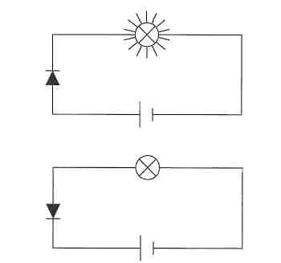

Maak nu: 0:7/15 t/m 7/19.
Tekening 7-10 De diode laat maar in één richting de stroom door.

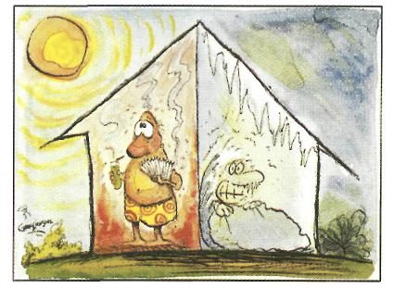
De diode, het elektrische ventiel
Als je je fietsband oppompt, is er iets
geks aan de hand. Je pompt heel gemakkelijk lucht in een band, terwijl
de lucht er niet meer uit kan. De
lucht kan dus eigenlijk maar één kant
op.
In een elektrische schakeling kan het
ook handig zijn dat de stroom maar
één kant op kan. Hiervoor zorgt een
diode. Je kunt een diode dus eigenlijk
een 'elektrisch ventiel' noemen.
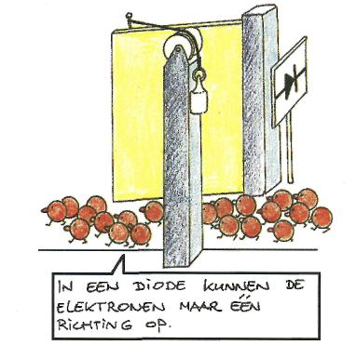

Onthoud:
Een diode laat de stroom maar
in één richting door.

Maak nu: 0:7/20 t/m 7/21.
Voelen met stroom
Eerst was het te heet. Als je 's nachts de kachel uit doet, wordt het soms te koud.

Tekening 7-9
Tekening 7-11

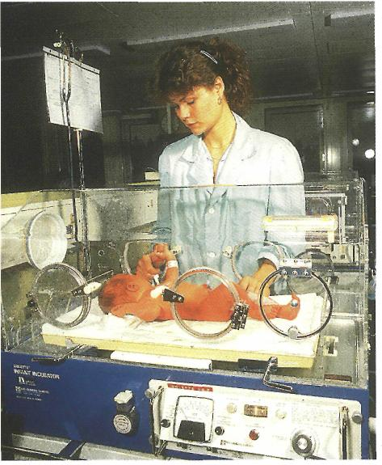
We hebben iets nodig dat zelf de temperatuur meet.
Een apparaat dat zelf de temperatuur meet, noem je een sensor. Sensoren kunnen ons allerlei informatie verschaffen. Een systeem, bijvoorbeeld een centrale verwarming, heeft deze informatie nodig om goed te kunnen werken. Met de informatie van de sensor bepaalt de verwarming of hij aan of uit moet. De verwarming zorgt er zo dus automatisch voor dat het huis op temperatuur blijft. De sensor die de temperatuur doorgeeft aan de verwarming, noem je een thermostaat.
Zonder thermostaat moeten we steeds opstaan om de verwarming aan of uit te zetten. Bij een automatisch verwarmingssysteem is dat niet meer nodig.
Sensoren kunnen verschillende dingen 'voelen', zoals:
– Is het warm of koud?
– Is het licht of donker?
– Is de lucht schoon of niet?
– Zijn er mensen in een ruimte of
niet?
– Komt er een trein aan of niet?
Waar vind je sensoren?
De hele avond de buitenverlichting bij de voordeur aan is kostbaar. Maar als er iemand aankomt, moet de lamp gaan branden. Een sensor zorgt ervoor dat de bewegingen van de voorbijganger worden waargenomen. De sensor zorgt er dan voor dat het
licht automatisch aangaat.
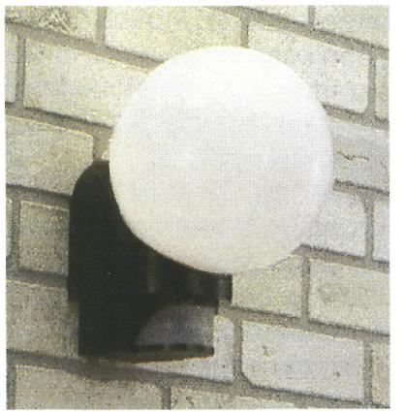
Buitenverlichting met sensor

Een baby is te vroeg geboren en ligt daarom nog even in de couveuse. Als de lucht in die couveuse te koud wordt, zorgt een thermostaat ervoor dat het verwarmingssysteem een signaal krijgt om aan te gaan.

Couveuse

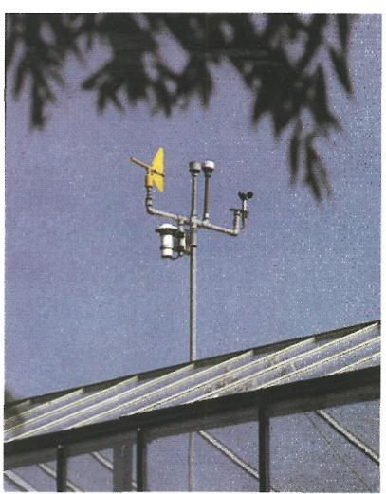
Als het overdag in een kas te heet wordt voor de planten, moeten de ramen in de kas opengaan. Maar 's nachts niet, want dan zou het te veel afkoelen. Een thermostaat zorgt ervoor dat de temperatuurinformatie wordt doorgegeven aan de centrale computer. Deze regelt de stand van de ramen.
Bij de ingang van een supermarkt moet je vaak door een hekje. Dit hekje gaat automatisch open. Een sensor zorgt ervoor dat de binnenkomende klant wordt waargenomen. Hij geeft deze informatie door, zodat de motor van het hekje gaat werken.

Maak nu: 0:7/22 t/m 7/23.
Sensoren op het dak van een kas.

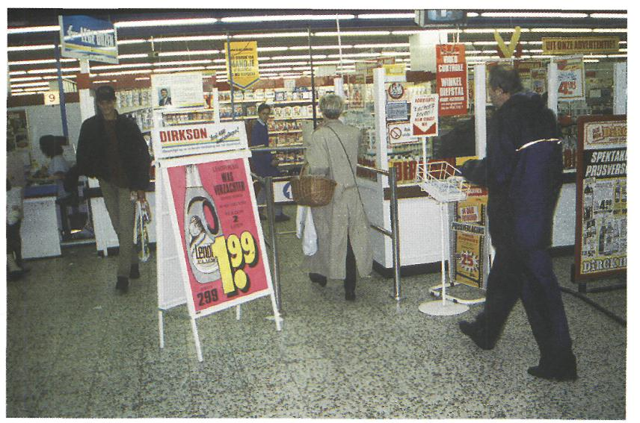
De sensor van het hekje neemt binnenkomende klanten waar.

Hoe werken sensoren?
Twee thermostaten
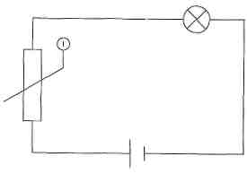
Een bimetaal bestaat uit twee verschillende strookjes metaal. Deze strookjes zijn aan elkaar verbonden, bijvoorbeeld gelast. Bij verwarming zet het ene metaal meer uit dan het andere. Daardoor trekt het bimetaal krom.
Met behulp van een bimetaal kun je een temperatuurschakelaar maken.
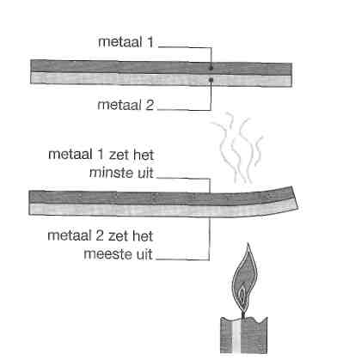

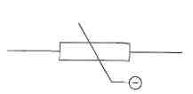
Tekening
7-13a Symbool NTC

Tekening
7-13b
Schakeling met NTC
Lichtsensor
Een LDR is een lichtgevoelige weerstand. Hij lijkt een beetje op een NTC. Het symbool van een LDR ziet er zo
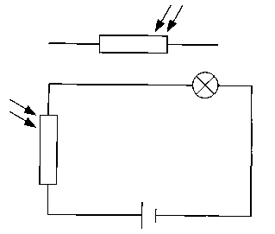
uit:

Tekening 7-14 Schakeling met LDR

Tekening 7-12
Een ander soort temperatuursensor is een NTC. Dit is een weerstand die afhankelijk is van de temperatuur. Als de temperatuur verandert, verandert ook de weerstand van de NTC.
Als op de LDR licht valt, neemt de weerstand toe. Hierdoor loopt door de schakeling geen stroom meer. Er zijn ook LDR's die in het donker geen stroom doorlaten maar in licht wel.
Maak nu: 0:7/24 t/m 7/33. .

Van sensor naar regelaar
Het is handig dat een NTC de temperatuur kan bepalen. Maar het
zou nog beter zijn als de temperatuur geregeld kon worden. Als de NTC
voelt dat het kouder wordt, moet de kachel vanzelf aangaan. En als de
NTC voelt dat het te warm wordt,
moet de kachel uitgaan.
Als je een NTC op deze manier
gebruikt, hoef je de verwarming niet
meer met de hand aan te zetten. De
NTC regelt dat voor jou met behulp
van een ‘slimme regelaar'. Zo'n
elektrische regelaar noem je een
transistor.
De werking van een transistor lijkt
veel op die van een waterkraan.
Kijk maar naar de tekeningen.
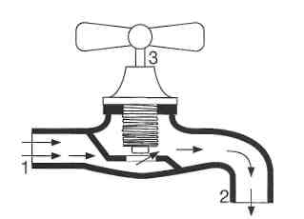
Tekening 7-15
Een waterkraan heeft drie belangrijke
onderdelen:
- invoer van het water
- uitlaat van het water
- de knop (kraan) waarmee je de hoeveelheid water regelt
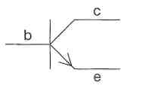
Tekening 7-16
Een transistor heeft dezelfde drie
onderdelen:
- invoer stroom (collector, c, denk aan collecteren, verzamelen)
- uitlaat van de stroom (emitter, e, eruit mieteren)
- draadje waarmee je de stroomhoeveelheid
regelt (basis, b, de baas die alles regelt)

Maak nu: O: 7/34.
Schakelen in beroepen
Een kapotte TV of radio laat je
meestal repareren. Als de stekker van
je radio stuk is, kun je die zelf
repareren.
Op het VBO kun je als richting
elektrotechniek kiezen. Daarna kun je
je verder specialiseren. In het
leerlingstelsel kun je leren en werken
combineren.
Hier volgen een paar voorbeelden van
beroepen die te maken hebben met
elektriciteit.
Elektricien
Een elektricien legt de leidingen voor elektriciteit aan in huizen en
bedrijven.

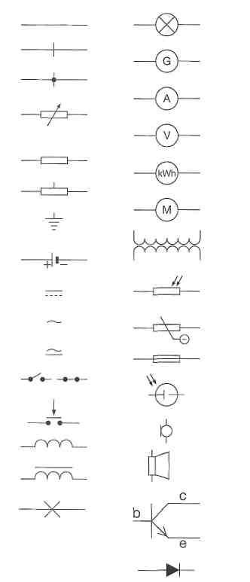
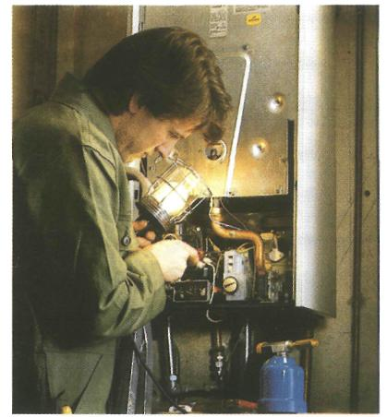
Verwarmingsmonteur
Verwarmingsmonteur
Een verwarmingsmonteur moet ook veel 'slimme' regelaars gebruiken.
Reparateur van elektrische apparaten
Een reparateur moet precies weten waarvoor de verschillende onderdelen
in een apparaat dienen. Alleen dan
kan hij de goede onderdelen
vervangen.

Maak nu: 0:7/35 t/m 7/37

Tekening 7-17 Elektrotechnische symbolen

Samenvatting 7

1 De eenheid van elektrische stroom is ampère (A).

2 Voor het meten van de stroom gebruik je een ampèremeter.

3 Met een weerstand kun je de hoeveelheid stroom in een
schakeling veranderen.

4 De waarde van de weerstand druk je uit in de eenheid ohm (Ω).
Hoe hoger de waarde, des te meer stroom houdt de weerstand
tegen.
5 Met een regelbare weerstand kun je zelf de hoeveelheid stroom
in een schakeling regelen (volumeknop op je walkman).
6 Een diode laat de stroom in één richting door.
7 Een apparaat dat zelf dingen kan 'voelen', noemje een sensor.
8 Voorbeelden van verschillende sensoren zijn: bimetaal, LDR en
NTC.
9 Een bimetaal bestaat uit twee strookjes metaal die verschillend
reageren op temperatuurverschil. Op die manier kun je
temperatuurschakelaars maken.

10 Een NTC is een weerstand die afhankelijk is van de temperatuur.
11 Een LDR is een weerstand die afhankelijk is van licht.
12 Een sensor die de temperatuur voelt, noem je een thermostaat.
13 Een transistor kan met de informatie van een sensor als
schakelaar werken ('slimme regelaar').
14 Beroepen waarin je veel te maken hebt met elektrische
schakelingen, zijn: elektricien, verwarmingsmonteur,
TV-reparateur.
15 In tekening 7-17 zie je de symbolen van alle elektrische
onderdelen die je in dit hoofdstuk geleerd hebt.

Maak nu de diagnostische toets.

